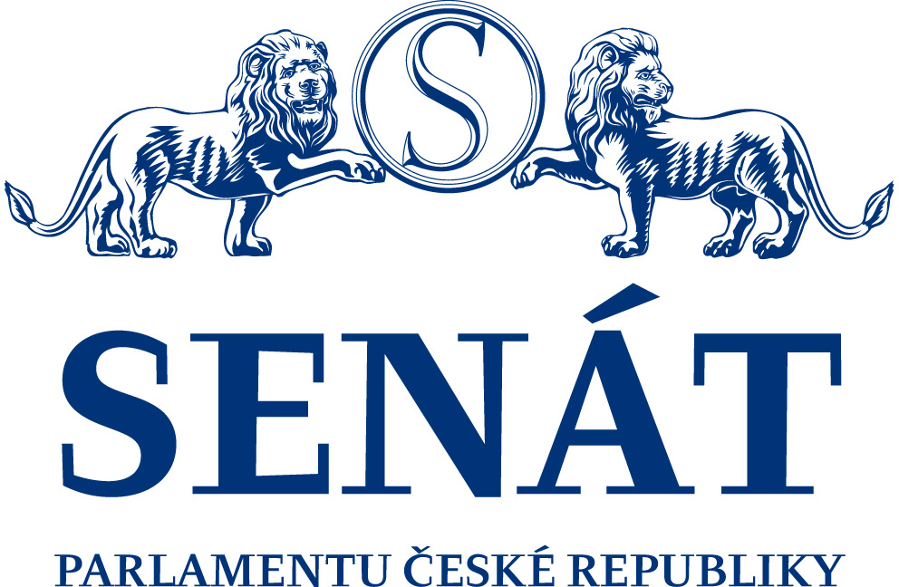

9. funkční období

171

Návrh zákona, kterým se mění zákon č. 165/2012 Sb.,
o podporovaných zdrojích energie a o změně některých zákonů, ve znění zákona č. 407/2012 Sb.,
a další související zákony

(Navazuje na sněmovní tisk č. 1121
z 6. volebního období PS PČR)

Lhůta pro projednání Senátem
uplyne 19. září 2013

2013

ZÁKON

ze dne …...... ..2013,

kterým se mění zákon č. 165/2012 Sb., o podporovaných zdrojích energie a o změně některých zákonů, ve znění zákona č. 407/2012 Sb., a další související zákony
Parlament se usnesl na tomto zákoně České republiky:

ČÁST PRVNÍ

Změna zákona o podporovaných zdrojích energie

Čl. I

Zákon č. 165/2012 Sb., o podporovaných zdrojích energie a o změně některých zákonů, ve znění zákona č. 407/2012 Sb., se mění takto:
- V § 4 odst. 6 písm. b) se tečka na konci nahrazuje čárkou a doplňuje se nové písmeno c), které zní:
„c) vyrobenou výrobcem elektřiny z obnovitelného zdroje, který, má-li formu akciové společnosti či právní formu obdobnou akciové společnosti, nemá vydány výlučně zaknihované akcie, popřípadě, který, je-li zahraniční osobou, nepředloží čestné prohlášení o tom, které osoby jsou vlastníky akcií, jejichž souhrnná jmenovitá hodnota přesahuje 10% základního kapitálu výrobce s uvedením zdroje, z něhož údaje o velikosti podílu akcionářů vychází.“.
- V § 4 se doplňuje odstavec 10, který zní:

„(10) Podpora elektřiny z obnovitelných zdrojů včetně elektřiny pocházející z obnovitelného zdroje v případě společného spalování obnovitelného zdroje a neobnovitelného zdroje a biokapalin se vztahuje pouze na elektřinu vyrobenou ve výrobnách elektřiny uvedených do provozu do 31. prosince 2013 včetně. Toto se netýká podpory výroby elektrické energie využívající energii vody ve výrobnách elektřiny do instalovaného výkonu 10 MW. V případě biokapalin se podpora vztahuje pouze na elektřinu vyrobenou z biokapalin do 31. prosince 2013 včetně ve výrobnách elektřiny uvedených do provozu do 31. prosince 2013 včetně.“.
- V § 5 se za odstavec 6 vkládá nový odstavec 7, který zní:

„(7) Podpora elektřiny z druhotných zdrojů se nevztahuje na elektřinu vyrobenou výrobcem elektřiny z druhotného zdroje, který, má-li formu akciové společnosti či právní formu obdobnou akciové společnosti, nemá vydány výlučně zaknihované akcie, popřípadě, který, je-li zahraniční osobou, nepředloží čestné prohlášení o tom, které osoby jsou vlastníky akcií, jejichž souhrnná jmenovitá hodnota přesahuje 10% základního kapitálu výrobce s uvedením zdroje, z něhož údaje o velikosti podílu akcionářů vychází.“.

Dosavadní odstavec 7 se označuje jako odstavec 8.
- V § 6 se za odstavec 4 vkládá nový odstavec 5, který zní:

„(5) Podpora elektřiny z vysokoúčinné kombinované výroby elektřiny a tepla se nevztahuje na elektřinu vyrobenou výrobcem elektřiny, který, má-li formu akciové společnosti či právní formu obdobnou akciové společnosti, nemá vydány výlučně zaknihované akcie, popřípadě, který, je-li zahraniční osobou, nepředloží čestné prohlášení o tom, které osoby jsou vlastníky akcií, jejichž souhrnná jmenovitá hodnota přesahuje 10% základního kapitálu výrobce s uvedením zdroje, z něhož údaje o velikosti podílu akcionářů vychází.“.

Dosavadní odstavec 5 se označuje jako odstavec 6.
- V § 12 odst. 1 písm. b) se za slova „za uvedení výrobny elektřiny do provozu se“ vkládají slova „ , s výjimkou výrobny elektřiny z obnovitelných zdrojů využívající energii vody o instalovaném výkonu do 10 MW,“.
- V § 12 v odstavci 4 se slova „odst. 7“ nahrazují slovy „odst. 8“ a slova „odst. 5“ se nahrazují slovy „odst. 6“.“.
- V § 13 odstavec 1 zní:

„(1) Operátor trhu účtuje provozovateli regionální distribuční soustavy a provozovateli přenosové soustavy cenu na úhradu nákladů spojených s podporou elektřiny podle § 28 odst. 4 a provozovatel regionální distribuční soustavy a provozovatel přenosové soustavy je povinen ji hradit operátorovi trhu. Způsob a termíny účtování a hrazení ceny na úhradu nákladů spojených s podporou elektřiny stanoví prováděcí právní předpis.“.
- V § 14 se slova „od 1. ledna 2013 do 31. prosince 2013“ nahrazují slovy „od 1. ledna 2014 po dobu trvání práva na podporu elektřiny“ a slova „1. ledna 2009“ se nahrazují slovy „1. ledna 2010“.
- § 18 včetně nadpisu zní:

„§ 8

Sazba odvodu

Sazba odvodu ze základu odvodu činí v případě hrazení formou
  - výkupní ceny 10 %,
  - zeleného bonusu na elektřinu 11 %.“.

- V § 24 odst. 6 písm. d) se tečka na konci nahrazuje čárkou a doplňuje se nové písmeno e), které zní:
„e) teplo vyrobené výrobcem tepla z obnovitelného zdroje, který, má-li formu akciové společnosti či právní formu obdobnou akciové společnosti, nemá vydány výlučně zaknihované akcie, popřípadě, který, je-li zahraniční osobou, nepředloží čestné prohlášení o tom, které osoby jsou vlastníky akcií, jejichž souhrnná jmenovitá hodnota přesahuje 10% základního kapitálu výrobce s uvedením zdroje, z něhož údaje o velikosti podílu akcionářů vychází.“.
- V § 25 se doplňuje nový odstavec 6, který zní:

„(6) Investiční podpora tepla se nevtahuje na výrobce tepla z obnovitelného zdroje, který, má-li formu akciové společnosti či právní formu obdobnou akciové společnosti, nemá vydány výlučně zaknihované akcie, popřípadě, který, je-li zahraniční osobou, nepředloží čestné prohlášení o tom, které osoby jsou vlastníky akcií, jejichž souhrnná jmenovitá hodnota přesahuje 10% základního kapitálu výrobce s uvedením zdroje, z něhož údaje o velikosti podílu akcionářů vychází.“.
- § 28 včetně poznámky pod čarou č. 17 zní:

„§ 28

Financování podpory elektřiny a provozní podpory tepla
- Náklady na podporu elektřiny a provozní podporu tepla jsou hrazeny prostřednictvím operátora trhu z finančních prostředků, které jsou tvořeny
  - tržbami z plateb ceny na úhradu nákladů spojených s podporou elektřiny,
  - tržbami z plateb za nesplnění minimální účinnosti užití energie při spalování hnědého uhlí podle § 6 odst. 5 zákona o hospodaření energií,
  - dotací z prostředků státního rozpočtu podle odstavce 2 a
  - vrácenou neoprávněně čerpanou podporou a uhrazeným penále podle § 51;

operátor trhu má právo na úhradu nákladů spojených s podporou elektřiny a provozní podporou tepla.
- Vláda stanoví nařízením prostředky státního rozpočtu pro poskytnutí dotace na úhradu části ceny elektřiny pro zákazníky a na úhradu provozní podpory tepla, a to do 31. října kalendářního roku, který předchází kalendářnímu roku, pro který Úřad stanoví cenu na úhradu nákladů spojených s podporou elektřiny. Prostředky státního rozpočtu pro poskytnutí dotace se stanoví podle výše finančních prostředků uvedených v odstavci 1 písm. a) a b), a to tak, aby spolu s nimi zajistily pokrytí celkových předpokládaných finančních prostředků na úhradu nákladů spojených s podporou elektřiny a provozní podporou tepla.
- Úřad stanoví cenu na úhradu nákladů spojených s podporou elektřiny maximálně ve výši 495 Kč/MWh. Cenu na úhradu nákladů spojených s podporou elektřiny stanovuje Úřad podle zákona o cenách.
- Cenu na úhradu nákladů spojených s podporou elektřiny hradí
  - zákazník za množství elektřiny jím spotřebované,
  - výrobce provozující výrobnu elektřiny za množství elektřiny jím spotřebované včetně množství elektřiny spotřebované jiným účastníkem trhu s elektřinou bez použití přenosové nebo distribuční soustavy,
  - provozovatel přenosové nebo distribuční soustavy za ostatní spotřebu,

s výjimkou množství elektřiny spotřebované pro čerpání přečerpávacích vodních elektráren, spotřebované zákazníkem v ostrovním provozu na území České republiky prokazatelně odděleném od elektrizační soustavy, spotřebované pro technologickou vlastní spotřebu elektřiny a spotřebované pro pokrytí ztrát v přenosové a distribuční soustavě.
- Provozovatel přenosové soustavy a provozovatel distribuční soustavy hradí operátorovi trhu finanční prostředky získané na základě účtování ceny na úhradu nákladů spojených s podporou elektřiny podle odstavce 4. Termíny a podmínky úhrady podle věty první provozovatelem přenosové soustavy a provozovatelem distribuční soustavy stanoví prováděcí právní předpis.
- Finanční prostředky určené pro podporu elektřiny a provozní podporu tepla podle § 9 odst. 3, § 13 odst. 2 a § 26 odst. 6 vede operátor trhu samostatně na zvláštních účtech.
- Při stanovení cen pro následující kalendářní rok podle právního předpisu, který upravuje způsob regulace cen v energetických odvětvích a postupy pro regulaci cen¹⁷⁾, Úřad bere v úvahu rozdíly mezi skutečně vynaloženými náklady a příjmy spojenými s podporou elektřiny a provozní podporou tepla za uplynulý kalendářní rok.
- Skutečnými celkovými náklady operátora trhu je součet celkových vyplacených finančních prostředků výrobcům podle § 9 odst. 3 a výrobcům tepla podle § 26 odst. 6 a celkových vyplacených finančních prostředků povinně vykupujícímu podle § 13 odst. 2. Skutečnými výnosy operátora trhu jsou skutečně uhrazené finanční prostředky podle odstavce 1.
- Úřad poskytuje operátorovi trhu údaje o držitelích licencí a údaje z vydaných rozhodnutí o udělení licence a ministerstvo údaje o držitelích osvědčení o původu elektřiny z vysokoúčinné kombinované výroby elektřiny a tepla a osvědčení o původu elektřiny z druhotných zdrojů v rozsahu nezbytném pro jeho činnost.

________________
¹⁷⁾ Vyhláška č. 140/2009 Sb., o způsobech regulace cen v energetických odvětvích a postupech pro regulaci cen, ve znění pozdějších předpisů.“.
- V § 30 odst. 5 písm. b) se tečka na konci nahrazuje čárkou a doplňuje se nové písmeno c), které zní:
„c) biometan, vyrobený výrobcem biometanu z bioplynu, který, má-li formu akciové společnosti či právní formu obdobnou akciové společnosti, nemá vydány výlučně zaknihované akcie, popřípadě, který, je-li zahraniční osobou, nepředloží čestné prohlášení o tom, které osoby jsou vlastníky akcií, jejichž souhrnná jmenovitá hodnota přesahuje 10% základního kapitálu výrobce s uvedením zdroje, z něhož údaje o velikosti podílu akcionářů vychází.“.
- V § 30 se doplňuje odstavec 8, který zní:

„(8) Podpora biometanu se vztahuje pouze na biometan vyrobený do 31. prosince 2013 včetně.“.
- V § 37 se doplňuje odstavec 4, který zní:

„(4) Podpora decentrální výroby elektřiny se neposkytuje tomu výrobci elektřiny z decentrální výrobny elektřiny, který, má-li formu akciové společnosti či právní formu obdobnou akciové společnosti, nemá vydány výlučně zaknihované akcie, popřípadě, který, je-li zahraniční osobou, nepředloží čestné prohlášení o tom, které osoby jsou vlastníky akcií, jejichž souhrnná jmenovitá hodnota přesahuje 10% základního kapitálu výrobce s uvedením zdroje, z něhož údaje o velikosti podílu akcionářů vychází.“
- V § 53 odst. 2 písm. i) se slova „složky ceny za přenos elektřiny a ceny za distribuci elektřiny na krytí“ nahrazují slovy „ceny na úhradu“.
- V § 53 odst. 2 písm. l) se za slova „hodinové ceny“ vkládají slova „ , ceny na úhradu nákladů spojených s podporou elektřiny“.
- V § 53 se na konci odstavce 2 tečka nahrazuje čárkou a doplňuje se písmeno o), které zní:
„o) termíny a podmínky úhrady finančních prostředků provozovatelem přenosové soustavy a provozovatelem distribuční soustavy.“.

Čl. II

Přechodná ustanovení

1. Držitel autorizace na výstavbu výrobny elektřiny z obnovitelných zdrojů využívající energii větru, geotermální energii, energii vody nebo energii biomasy, vydané přede dnem nabytí účinností tohoto zákona, který tuto výrobnu elektřiny uvede do provozu do 31. prosince 2015 včetně, má nárok na podporu elektřiny z obnovitelných zdrojů podle zákona č. 165/2012 Sb., ve znění účinném přede dnem nabytí účinnosti tohoto zákona.

2. Držitel povolení stavby výrobny elektřiny s výkonem do 100 kW z obnovitelných zdrojů využívající energii větru, geotermální energii, energii vody nebo energii biomasy, vydaného přede dnem nabytí účinností tohoto zákona, který do 31. prosince 2015 včetně uvede tuto výrobnu elektřiny do provozu, má nárok na podporu elektřiny z obnovitelných zdrojů podle zákona č. 165/2012 Sb., ve znění účinném přede dnem nabytí účinnosti tohoto zákona.

3. Pro odvodové povinnosti u odvodu z elektřiny ze slunečního záření, jakož i pro práva a povinnosti s nimi související, vzniklé přede dnem nabytí účinnosti tohoto zákona, se použije zákon č. 165/2012 Sb., ve znění účinném přede dnem nabytí účinnosti tohoto zákona.

ČÁST DRUHÁ

Změna zákona o hospodaření energií

Čl. III

Zákon č. 406/2000 Sb., o hospodaření energií, ve znění zákona č. 359/2003 Sb., zákona č. 694/2004 Sb., zákona č. 180/2005 Sb., zákona č. 177/2006 Sb., zákona č. 186/2006 Sb., zákona č. 214/2006 Sb., zákona č. 574/2006 Sb., zákona č. 393/2007 Sb., zákona č. 124/2008 Sb., zákona č. 223/2009 Sb., zákona č. 299/2011 Sb., zákona č. 53/2012 Sb., zákona č. 165/2012 Sb. a zákona č. 318/2012 Sb., se mění takto:
- V § 7 odst. 4 písm. b) se slova „a kopie oprávnění podle § 10f“ zrušují.
- § 10d včetně nadpisu zní:

„§ 10d

Osoba oprávněná provádět instalaci vybraných zařízení vyrábějících energii z obnovitelných zdrojů
- Osobou oprávněnou provádět instalace vybraných zařízení vyrábějících energii z obnovitelných zdrojů (dále jen „osoba oprávněná provést instalaci“) je fyzická osoba, která je držitelem
  - živnostenského oprávnění pro vodoinstalatérství a topenářství, pro montáž, opravy a rekonstrukce chladicích zařízení a tepelných čerpadel, pro montáž, opravy, revize a zkoušky elektrických zařízení nebo pro kamnářství a
  - příslušného osvědčení o získání profesní kvalifikace podle zákona o uznávání výsledků dalšího vzdělávání ne staršího než 5 let.
- Přeshraničně může vybraná zařízení vyrábějících energii z obnovitelných zdrojů instalovat osoba usazená v jiném členském státě Unie, pokud je oprávněna k výkonu uvedené činnosti podle právních předpisů jiného členského státu Unie; ministerstvo je uznávacím orgánem podle zvláštního právního předpisu^{5a)}.“.
- § 10e až 10g včetně nadpisů se zrušují.
- V § 11 odst. 1 se písmena l) a m) zrušují.
Dosavadní písmena n) až p) se označují jako písmena l) až n).
- V § 12a odst. 1 se písmeno n) zrušuje.
Dosavadní písmeno o) se označuje jako písmeno n).
- V § 12a odst. 3 písm. a) se slova „nebo podle odstavce 1 písm. n)“ zrušují.
- V § 12a odst. 3 písm. c) se slovo „o)“ nahrazuje slovem „n)“.
- V § 14 odst. 4 se slova „ , § 10d, § 10e“ zrušují.

ČÁST TŘETÍ

Změna zákona č. 318/2012 Sb.

Čl. IV

V čl. III zákona č. 318/2012 Sb., kterým se mění zákon č. 406/2000 Sb., o hospodaření energií, ve znění pozdějších předpisů, se slova „ , která nabývají účinnosti dnem 1. ledna 2015, a ustanovení čl. I bodu 17, pokud jde o ustanovení“ nahrazují slovem „a“ a slova „které nabývá účinnosti dnem 1. ledna 2014“ se nahrazují slovy „která nabývají účinnosti dnem 1. ledna 2015“.

ČÁST ČTVRTÁ

ÚČINNOST

Čl. V
Tento zákon nabývá účinnosti dnem jeho vyhlášení, s výjimkou ustanovení čl. I bodů 7, 8 a 9, která nabývají účinnosti dnem 1. ledna 2014, a ustanovení čl. I bodů 1, 3, 4, 6, 10, 11, 13 a 15, která nabývají účinnosti dnem 1. července 2014.

